BÀI TẬP 2: TẠO HỒ SƠ UX

# MỤC TIÊU

* **Giới thiệu project thực tế, các bước chuẩn bị project.**
* **Tạo hồ sơ UX: Product Definite, mô hình AARRR**

# HƯỚNG DẪN

## Các bước chuẩn bị project

Chọn 1 dự án trong thực tế:

- Chọn dự án website hoặc ứng dụng

- Sản phẩm phải tích hợp được trên nhiều thiết bị với kích cỡ khác nhau

- Sản phẩm phải thể hiện tính sáng tạo trong thiết kế, chức năng, khắc phục được những lỗi trải nghiệm người dùng của các sản phẩm có sẵn

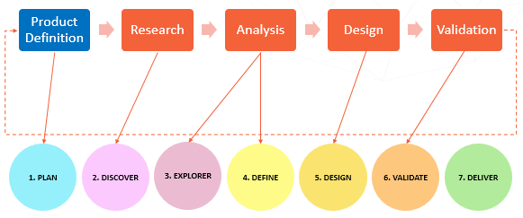

**2.2 Tạo hồ sơ UX: Tìm hiểu thực trạng UCBC, Personas, mô hình AARRR**

**I. THỰC TRẠNG**

* Ngữ cảnh cho sự tồn tại của sản phẩm (Product Definition)
* Xác định mục tiêu và giá trị của sản phẩm
* Lập ra những lĩnh vực quan trọng của sản phẩm
* Phác thảo ý tưởng

**II. PLAN**

1. Nghiên cứu sản phẩm

* Nghiên cứu đối thủ, lập bảng so sánh điểm hay và chưa hay

Ví dụ bảng nghiên cứu đối tượng:

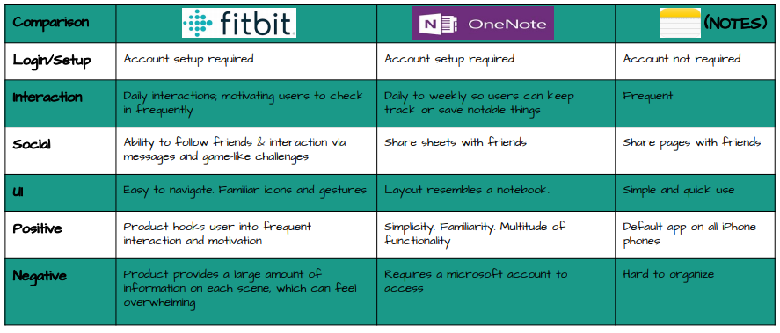

2. Tạo mô hình AARRR

